
Základní škola Přerov, Boženy Němcové 16, tel. 581 297 921, zsbn@zsbn-prerov.cz

PŘÍPRAVNÁ TŘÍDA
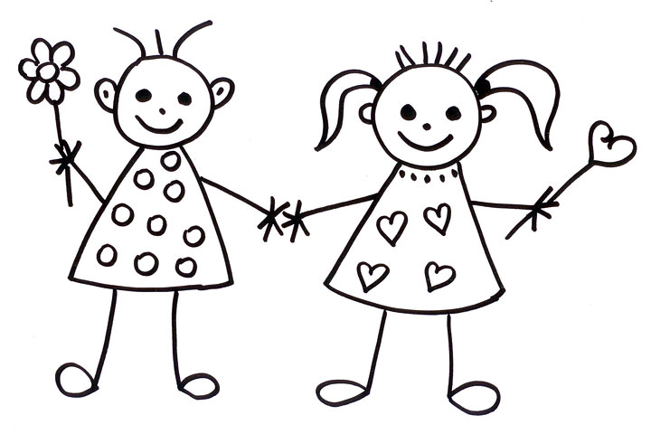
Organizace prvního a druhého týdne v přípravné třídě
ve školním roce 2025/2026

První školní den v přípravné třídě 1. 9. 2025:
7.40 – 8.00 hodin: Příchod dětí s rodiči do přípravné třídy.
8.00 – 8.45 hodin: Slavnostní začátek školního roku, první seznamovací hodina. Rodiče si mohou vyřídit přihlášení dítěte do školní družiny.

Organizace prvního a druhého týdne v přípravné třídě:
Pondělí 1. 9. 2025: První den ve škole = jedna vyučovací hodina (do 8.45 hod.) a potom jdou děti s rodiči domů.
Úterý 2. 9. 2025: Druhý den ve škole = dvě vyučovací hodiny (do 9.40 hod.). Děti se svačinkou. Rodiče přijdou v 8:45 hod. na třídní schůzku (s sebou vzít rodný list dítěte nebo průkazku pojištěnce). Potom jdou děti do družiny nebo domů.
Středa 3. 9. 2025: Třetí den ve škole = dvě vyučovací hodiny (do 9.40 hod.), děti se svačinkou. Potom jdou děti do družiny nebo domů.
Čtvrtek 4. 9. 2025: Čtvrtý den ve škole = tři vyučovací hodiny (do 10.45 hod.), děti se svačinkou. Potom jdou děti do družiny nebo domů.
Pátek 5. 9. 2025: Pátý školní den = tři vyučovací hodiny (do 10.45 hod.), děti se svačinkou. Potom jdou děti do družiny nebo domů.

Od pondělí 8. 9. 2025: Výuka přípravné třídy probíhá v čase od 8.00 do 12.00 hodin. Děti mají možnost navštěvovat školní družinu a školní výdejnu obědů.

Základní škola Přerov, Boženy Němcové 16, tel. 581 297 921, zsbn@zsbn-prerov.cz

POTŘEBY NA ŠKOLNÍ ROK 2025/2026 - PŘÍPRAVNÁ TŘÍDA
Hygienické potřeby:
- 1x tekuté mýdlo – stačí náplň;
- 3 balení papírových kapesníků (vytahovací v krabičce);
- 4 role toaletního papíru;
Školní potřeby:
- Batůžek, který si budou děti nosit do školy každý den s pouzdrem, svačinkou a deníčkem (NE aktovku, tu nechte do 1. třídy).
- Přezůvky s pevnou patou – podepsané (NE pantofle).
- Pouzdro – uvnitř: 2 trojhranné tužky, trojhranné pastelky (12 barev), ořezávátko, guma.
- Látková taška, pytlík – uvnitř: Tričko, kraťasy (tepláčky), cvičky nebo tenisky s bílou podrážkou do tělocvičny – vše podepsané.
- Pracovní oděv do VV (nepromokavá zástěrka nebo starší pracovní tričko).
- 300,-Kč do třídního fondu (na výstavy, koncerty, divadlo, výlet).
- Všechny pomůcky podepsat!!

JAK MŮŽETE PŘIPRAVIT DÍTĚ NA VSTUP DO ŠKOLY?
- Věnujte dítěti soustředěnou pozornost – při rozhovoru s ním se nezabývejte jinou činností, dejte mu najevo svůj zájem, trpělivě je vyslechněte.
- Vyprávějte dítěti a čtěte mu, povídejte si s ním, učte je pojmenovávat předměty denní potřeby a školní potřeby (např. pravítko, tužka, sešit apod).
- Pověřujte dítě drobnými úkoly a domácími pracemi – pěstujte tak jeho samostatnost, zodpovědnost, jemnou motoriku trénujte např. navlékáním korálků, lepením, cvičte sebeobsluhu (zapínání knoflíků, mytí rukou).
- Vybírejte vhodné hry a činnosti, sami se do nich zapojte – stavebnice, skládanky, dějové obrázky i práce s drobným výtvarným materiálem rozvíjejí poznání a tvořivost. Vaše účast posiluje citovou oblast dítěte.
- Rozvíjejte poznání z oblasti života lidí, zvířat i rostlin, vedle obecné informovanosti rozvíjíte i jeho slovní zásobu.
- Upevňujte prostorovou orientaci a pojmy nahoře, dole, vlevo, vpravo, vpředu, vzadu. Výrazně to ovlivňuje jeho základy psaní, čtení a počítání.
- Dbejte na vhodné pohybové aktivity – příroda je jedna velká tělocvična, prospěje i vám.
- Trénujte změny denního režimu souvisejícího se školní docházkou – ranní vstávání, odbourání odpoledního spaní, čas ukládání k večernímu spánku.
- Dbejte na správné držení tužky. Tužka se drží třemi prsty tak, aby tupý konec tužky směřoval k rameni, nikoliv od těla. Výborné jsou trojhranné tužky, pastelky, pera.
- Je lhostejné, zda dítě preferuje levou nebo pravou ruku. Je ale lépe, když se pro jednu rozhodne a ruce nestřídá.
- Cvičte uvolnění ruky (aby dítě nedrželo tužku příliš křečovitě a netlačilo na ni). Toho se nejlépe docílí vlastní kresbou, omalovánky nejsou vhodné. Neořezávejte pastelky příliš, barva je pak nevýrazná a dítě na tužku tlačí. Mezi pastelkami volte ty s měkkou tuhou (mají syté barvy).
- Kupte dítěti co nejlehčí aktovku a vyzkoušejte, zda ji bude umět rozepnout.
- Nikdy dítě školou nestrašte, dítě by se mělo do školy těšit. Určitě se mu tam bude líbit, i když by mělo vědět, že bude muset i poslechnout.

